北京市市级财政支出项目

绩效评价报告

主管部门 北京市妇女联合会

项目单位 北京市妇女联合会本级

项目名称 北京妇女儿童公益志愿服务推进

评价机构 北京市妇女联合会

参与评价  
中介机构 北京国誉会计师事务所有限公司

**2024年5月**

目录

**一、基本情况 1**

（一）项目概况 1

（二）项目绩效目标 4

**二、绩效评价工作开展情况 5**

（一）绩效评价目的、对象和范围 5

（二）绩效评价基本情况 5

（三）绩效评价工作过程 6

**三、综合评价情况及评价结论 6**

**四、绩效评价指标分析 7**

（一）项目决策情况 7

（二）项目过程情况 7

（三）项目产出情况 7

（四）项目效益情况 8

**五、存在的主要问题 9**

**六、有关建议 10**

**七、其他说明事项 11**

**八、附件 12**

**北京市****妇女联合会**

**2023年度北京妇女儿童公益志愿服务推进  
项目****绩效评价报告**

为进一步推进预算绩效管理工作，提升财政资金使用效率和部门绩效管理水平，根据中共北京市委 北京市人民政府《关于全面实施预算绩效管理的实施意见》（京发〔2019〕12号）、《北京市项目支出绩效评价管理办法》（京财绩效〔2020〕2146号）《北京市市级政府购买服务预算绩效管理办法》（京财综〔2024〕213号）等有关规定，结合北京市财政局《关于开展2024年预算绩效管理相关工作的函》安排，北京国誉会计师事务所有限公司接受北京市妇女联合会（以下简称“市妇联”）委托，对北京妇女儿童公益志愿服务推进项目（以下简称“该项目”）实施绩效评价，形成本绩效评价报告。

**一、基本情况**

**（一）项目概况**

**1.项目背景**

为更好地服务妇女儿童家庭，激发更多有专业能力和社会情怀的社会力量积极参与并支持妇女儿童事业高质量发展的社会创新实践与探索，提升北京市社会组织围绕妇女儿童家庭的服务需求，提供优质服务。同时也为巩固2022年公益伙伴计划暨妇女儿童家庭公益服务创新项目成果，做大做强市妇联公益伙伴圈，支持一批社会组织开展妇女儿童家庭公益服务创新项目，更好地服务妇女儿童家庭，市妇联决定2023年继续实施北京市妇联公益伙伴计划暨妇女儿童家庭公益服务创新项目支持行动。

2023年是毛泽东同志题词“向雷锋同志学习”60周年，为深入贯彻落实党的二十大关于完善志愿服务制度和工作体系的要求，认真贯彻习近平总书记对弘扬雷锋精神的系列重要论述，落实全国妇联的部署要求，在雷锋精神指引下进一步弘扬“奉献 友爱 互助 进步”的志愿精神，激扬巾帼志愿者、志愿家庭奉献精神，扎实做好巾帼志愿服务工作，不断扩大巾帼志愿服务影响力，北京市妇联在全市推动文明实践巾帼志愿阳光站建设，聚焦“一老一小”群体的实际需求，加强巾帼志愿服务体系建设，以文明实践巾帼志愿阳光站为载体，为妇女儿童提供暖心服务，打造阳光志愿服务品牌，打通服务妇女群众的最后一米。同时还进行巾帼服务展示系列活动，打造巾帼志愿服务金字招牌。

**2.项目主要内容**

该项目包括发展公益服务事业，促进社会组织发展工作以及巾帼志愿服务工作。主要开展两类工作：一是公益伙伴计划成果展示活动暨第二届妇女儿童家庭公益服务创新项目，在实现妇女儿童公益事业的发展同时助力社会组织的发展，提高社会组织能力；二是巾帼志愿服务能力建设项目等，用于扶植有发展前途、事迹突出的巾帼志愿服务组织开展巾帼志愿服务项目，推广巾帼志愿服务优秀经验，进行巾帼案例征集、巾帼暖心故事宣讲等巾帼服务展示系列活动，打造巾帼志愿服务金字招牌，同时致力于专业社会工作队伍的建设，培训专业社会工作者。

**3.项目资金情况**

2023年2月，北京市财政局批复项目预算140.00万元，截至2023年12月31日，项目实际支出139.999954万元，预算执行率99.99%。具体支出情况，详见下表：

**北京妇女儿童公益志愿服务推进项目支出明细表**

| **一级预算项目** | **二级预算项目** | **明细内容** | **实际支出**  **（万元）** |
| --- | --- | --- | --- |
| 北京妇女儿童公益志愿服务推进 | 公益伙伴计划成果展示活动暨第二届妇女儿童家庭公益服务创新项目 | 2022年创投项目成果展示 | 2.150000 |
| 2023年北京市妇联公益伙伴计划暨妇女儿童家庭公益服务创新项目监测 | 7.950000 |
| 第二届创投8个项目 | 55.286254 |
| 巾帼志愿服务能力建设项目等 | 2023年北京市学雷锋巾帼志愿服务月活动暨巾帼志愿阳光站启用仪式活动 | 9.456000 |
| 学雷锋巾帼志愿服务月活动启动仪式物料设计制作 | 0.604000 |
| 妇女社会工作助力基层治理能力提升培训 | 11.080000 |
| 2023年志愿者日活动 | 14.508000 |
| 志愿者日活动餐费 | 0.475000 |
| 志愿者日场地运河剧院使用管理服务 | 4.000000 |
| 妇“友”人情味帆布袋 | 0.665000 |
| 阳光站宣传折页 | 0.600000 |
| 2023年北京文明实践巾帼志愿“阳光站”物料制作（胸章设计） | 5.813000 |
| 巾帼志愿服务物料设计（围巾） | 4.800000 |
| 2023年巾帼志愿服务折叠手提包设计制作 | 7.756700 |
| 2023年巾帼志愿服务运动腰包设计制作 | 12.080000 |
| 采购一包证书年底激励阳光站巾帼志愿者 | 0.160000 |
| 制作一批旋转书架 | 1.078000 |
| 定制阳光站笔记本40个费用 | 0.108000 |
| 制作“阳光站”活动记录册 | 0.970000 |
| “巾帼科普进基层 共迎精彩新生活”系列巾帼志愿活动（租车及专家劳务费） | 0.460000 |
| **合计** | | | **139.999954** |

**（二）项目绩效目标**

**1.年度目标**

目标1：购买社会组织服务执行完成并评估结束；

目标2：妇女社会工作助力基层治理能力提升，训练营圆满完成；

目标3：巾帼志愿服务活动成功举办。

**2.绩效指标**

（1）产出数量：完成支持阳光站试点建设项目1个，举办妇女社会工作助力基层治理能力提升训练营1个，招募社会组织服务项目并执行≥8个，举办巾帼志愿服务主题活动≥1次，完成第一届伙伴计划成果展示1个，完成社会组织服务项目的评估1次。

（2）产出质量：社会组织服务项目高质量执行、高质量举办妇女儿童领域专业社工培训班、高质量完成妇女社会工作助力基层治理能力提升训练营，完成指标达到好。

（3）产出时效：项目完成时效≤12月。

（4）成本指标：不超出预算≤140.00万元。

（5）效益指标：逐渐打造巾帼志愿服务招牌定性落成，巾帼志愿服务影响力增大，完成指标达到好。

（6）满意度指标：巾帼志愿服务活动对象对活动好评率≥90%，社会组织服务项目服务对象满意度≥90%。

二、绩效评价工作开展情况

**（一）绩效评价目的、对象和范围**

**1.评价目的**

通过开展项目绩效评价，对该项目整体情况进行分析，全面、客观地反映项目单位的工作成效，对项目决策、项目过程、项目产出、项目效益四个方面存在的不足提出合理化建议，使预算绩效管理更加科学、规范，提高项目预算绩效管理水平和财政资金使用效益效率。

**2.评价对象和范围**

对北京妇女儿童公益志愿服务推进项目140.00万元的资金支出情况开展绩效评价。

**（二）绩效评价基本情况**

**1.绩效评价原则及方法**

本次绩效评价遵循“客观、公正、科学、规范”的原则，结合项目的特点，采用比较法、因素分析法、专家评议法等方法，通过定性与定量相结合，从项目决策、项目过程、项目产出、项目效益四个方面对项目开展绩效评价。

**2.绩效评价指标体系**

绩效评价指标体系主要包括项目决策、项目过程、项目产出、项目效益四个方面，满分100分。决策指标（20分），主要评价项目立项、绩效目标和资金投入内容；过程指标（20分），主要评价项目资金管理和业务管理内容；产出指标（30分），主要评价项目产出数量、产出质量、产出时效和产出成本；效益指标（30分），主要评价项目实施效益和服务对象满意度内容。绩效评价指标体系详见附件。

**3.评价标准**

本次绩效评价标准为计划标准，以该项目预先制定的项目目标、计划、预算作为评价标准，对绩效指标完成情况进行比较。

**（三）绩效评价工作过程**

本次绩效评价工作在成立评价工作组后，通过线上沟通和审核评价资料的方式，对项目资料进行逐一核实，了解项目资金使用和取得的效益情况，并在此基础上召开线上专家评价会，最终根据评价前期沟通及收集资料情况，结合专家评价会的专家组意见，完成绩效评价报告撰写。

三、综合评价情况及评价结论

经专家综合评价，北京妇女儿童公益志愿服务推进项目绩效评价综合得分85.54分，绩效评价结论等级为“良好”。其中，项目决策得分15.44分，项目过程得分18.14分，项目产出得分26.46分，项目效益得分25.50分。

**项目绩效评价结论一览表**

| **评价内容** | **分值** | **评价得分** |
| --- | --- | --- |
| 项目决策 | 20 | 15.44 |
| 项目过程 | 20 | 18.14 |
| 项目产出 | 30 | 26.46 |
| 项目效益 | 30 | 25.50 |
| 综合得分 | 100 | 85.54 |
| 绩效评定级别 | 良好 | |

四、绩效评价指标分析

**（一）项目决策情况**

项目决策指标，满分20分，评价得分为15.44分。

该项目决策依据比较充分，公益活动与志愿服务工作是妇联作为群团组织联系服务妇女群众，加强与基层联系、参与基层社会治理，团结引领广大妇女听党话，跟党走的重要工作。立项与部门职责范围相符，立项程序较为规范。但作为延续性项目前期研究论证不够充分，需进一步明确中长期发展规划；绩效指标设置不够全面，缺乏与实际工作内容的对应性；年度预算编制依据需进一步加强。

**（二）项目过程情况**

项目过程指标，满分20分，评价得分为18.14分。

在资金管理方面，资金及时足额到位，财务制度较完善，预算执行符合规定且资金使用规范；在项目实施方面，该项目制定了《2022年度北京市妇联公益伙伴计划暨妇女儿童家庭公益服务创新项目支持行动项目成果展示暨2023年资助发布活动方案》《2023年北京市学雷锋巾帼志愿服务月活动暨巾帼志愿阳光站启用仪式活动方案》等子项目实施方案，但实施方案内容有待完善。项目管理过程规范性有待进一步加强。

**（三）项目产出情况**

项目产出指标，满分30分，评价得分为26.46分。

开展了2022年度北京市妇联公益伙伴计划暨妇女儿童家庭公益服务创新项目支持行动成果展示暨2023年度项目发布活动，通过短片和部分社会组织及服务对象代表分享项目实施成果和感受，回顾了2022年度北京市妇联妇女儿童家庭公益服务创新项目的执行情况，并正式对外发布征集启事，全程由第三方监测评估机构进行跟踪督导。在对项目创新性、持续性、专业性等方面评审的基础上，通过专家组评审确定8个项目入围获得资助。8个公益服务项目开展了各类丰富的服务活动。为充分了解各家组织项目成效，项目特色和亮点，12月14日，组织开展了“2023年度北京市妇联公益伙伴计划暨妇女儿童家庭公益服务创新项目支持行动”结项评审会，并组织验收最后付款。

举办巾帼志愿服务主题活动2次，分别是3月份的2023年北京市学雷锋巾帼志愿服务月活动和12月3日的“巾帼奋进新时代，志愿引领新风尚”——首都巾帼志愿服务展示活动，另外9月还开展了“巾帼科普进基层 共迎精彩新生活”系列巾帼志愿活动。完成了支持阳光站试点建设项目。10月9日—11日妇女社会工作助力基层治理能力提升训练营成功举办。通过市妇联与三方对与会妇女干部通过服务观摩、实操训练、案例研讨等方式，开展妇女社会工作理论、妇女社会工作实务、基层社会治理路径及方法、服务品牌推广等训练。

**（四）项目效益情况**

项目效益指标，满分30分，评价得分为25.50分。

开展了2022年度北京市妇联公益伙伴计划暨妇女儿童家庭公益服务创新项目支持行动成果展示暨2023年度项目发布活动总结展示2022年度项目实施成果，分享优秀项目经验，扩大项目影响力；发布2023年支持行动资助信息，吸引社会组织参与。

完成了2023年北京市学雷锋巾帼志愿服务月活动和“巾帼奋进新时代，志愿引领新风尚”——首都巾帼志愿服务展示活动，进一步弘扬了“奉献 友爱 互助 进步”的志愿精神，推动巾帼志愿服务品牌建设，扩大巾帼志愿服务的影响力，推动了新时代巾帼志愿服务工作高质量发展。

举办了妇女社会工作助力基层治理能力提升训练营的活动，进一步增强全市妇联系统干部、专业社会工作骨干基层治理的理论水平和综合素质，提升实务能力，拓宽工作思路，为基层社会治理注入“她”力量。

各社会组织服务项目、“阳光站”规范化建设培训和伙伴计划阅读志愿+巾帼领读志愿活动等通过开展满意度调查工作，进行满意度问卷调查，服务对象满意程度较高。

五、存在的主要问题

**（一）项目缺少中长期规划，绩效目标设置不够全面**

该项目作为延续性项目未制定北京妇女儿童公益志愿服务推进项目的中长期规划，且年度计划或工作任务不够细化，缺少需求必要性论证，立项程序的规范性有待提高。绩效目标和指标设定的准确性和全面性存在一定不足，无法反映项目工作全貌。产出时效指标未根据各子项目实施内容、实施计划分别设置各环节的时间节点、资金支付时间等指标。成本指标未体现各子项目的成本数据。效益指标均为定性指标，设置较为笼统，没有结合实施内容与上年对比活动知晓率、扩大比例等内容进行细化、量化。满意度指标，服务受益对象的界定不够全面，未体现公众满意度。

**（二）部分项目实施方案要素不完整**

部分项目实施方案不够健全、可行性不足，缺少对项目整体实施过程的管控机制，不利于对项目进行统筹规范和精细化管理。如《妇女社会工作助力基层治理能力提升训练营项目方案》包含了项目目标、项目内容、训练营参与对象、项目实施时间等内容，但是未明确具体人员职责分工、项目整体进度时间节点、风险防控措施等内容。

**（三）项目效果资料不足，满意度调查需完善**

项目实施效果的效益证明力不足，宣传效果支撑材料不足，如社会效益指标“逐渐打造巾帼志愿服务招牌”“巾帼志愿服务影响力增大”效果资料支撑性不强，不能充分体现项目实施效果。项目满意度调查方法较为单一，部分问卷设计较为简单，满意度调查结果较为笼统，影响调查结果的可信度。

六、有关建议

**（一）做好项目顶层设计，科学设置绩效指标**

作为延续项目，结合近年来项目实施情况，研究制定中长期实施规划，强化项目调研论证工作，为后续项目年度工作内容的确定提供决策依据。根据当年工作任务，充分预估工作量，合理测算预算，保证预算与实施内容的匹配度和相关性。按照绩效目标填报要求，进一步完善绩效指标设置，增强绩效指标的对应性、全面性。

**（二）完善项目实施方案，强化可执行性和可操作性**

加强项目管理，根据工作实际细化项目实施方案，按项目管理思路设置管理和执行机构，从项目实施部门和具体人员职责分工、项目整体实施时间节点、风险防控措施等方面加以完善并得到落实，明确项目管理环节和监督措施，提高实施方案的可执行性和可操作性，强化实施方案对项目的统筹管理作用，保证项目实施的可控性。

**（三）加强项目效果资料归集整理，增强满意度调查结果分析**

注重项目实施效果，加强项目绩效资料统筹管理，从项目各环节收集体现项目整体效益的完整资料，充分归集整理项目实施效果资料，紧扣项目实施内容，反映实施效果。加强项目实施情况和效果对比分析，充分反映延续性项目的可持续性。确定服务对象满意度调查范围和维度，强化服务对象满意度调查前期设计，加强满意度调查结果分析，提高科学性、专业性、专项性、精准性，充分反映项目服务对象满意程度，以便为未来工作提供一定的参考。

七、其他说明事项

本报告主要是基于市妇联收集的决策、过程、产出、效益方面的资料做出的评价，评价工作组对资料的真实性进行了适当的审查与线上沟通，但受资料完整性及线上沟通范围所限，并非每项指标的打分都有充分的资料支撑，个别指标主要是依据项目单位沟通结果及绩效评价专家的专业性判断。

本次评价采取的是以项目单位为主、第三方机构协助、专家评价为辅的方式，本报告评价结论是借助管理、财务、业务等专家的力量，在专家组评价意见基础上对项目做出的专业性的评价。

八、附件

1.项目预算执行情况表

2.项目绩效目标完成情况及收支明细表

3.专家意见汇总书

4.项目支出指标体系及评分情况表

附件1

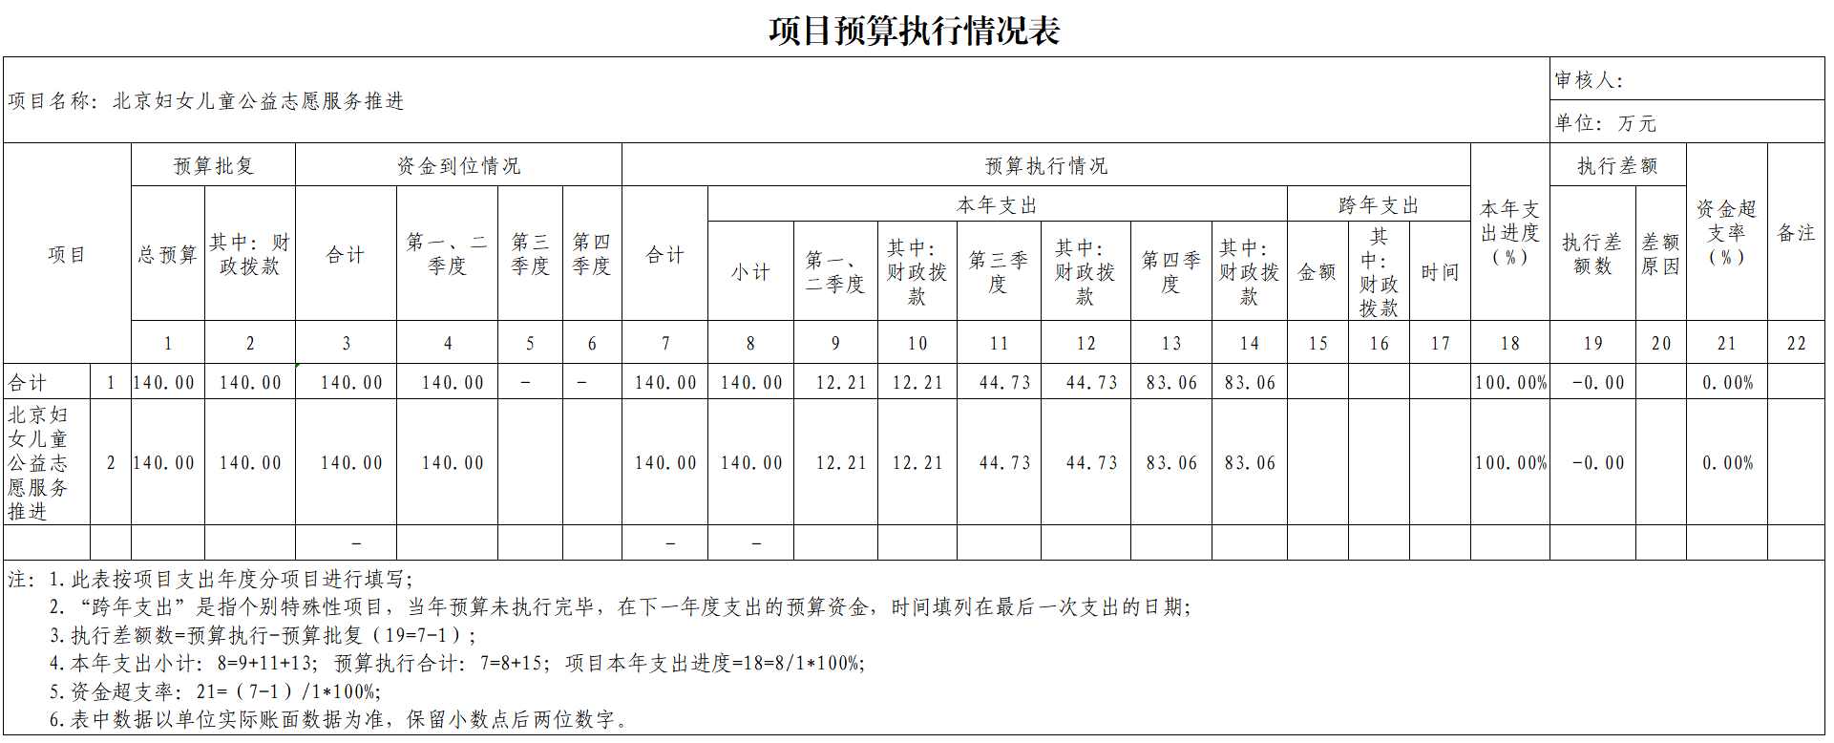

附件2

|  |  |  |  |
| --- | --- | --- | --- |
| 项目绩效目标完成情况及收支明细表 | | | |
| 审核人： | |  | 单位：万元 |
| 绩效目标完成情况 | 目标内容 | 目标调整情况 | 实际完成情况 |
| 完成支持阳光站试点建设项目16个 | 阳光站试点建设项目≥1个 | 完成阳光站试点建设项目1个。 |
| 招募社会组织服务项目并执行≥10个 | 招募社会组织服务项目≥8个 | 完成招募社会组织服务项目8个。 |
| 举办妇女儿童领域专业社工培训班1个 | 举办妇女社会工作助力基层治理能力提升训练1个 | 完成举办妇女社会工作助力基层治理能力提升训练1个。 |
| 完成第一届伙伴计划成果展示1次 | 无 | 完成第一届伙伴计划成果展示1次。 |
| 完成社会组织服务项目的评估1场 | 无 | 完成社会组织服务项目的评估1场。 |
| 举办巾帼志愿服务主题活动≥1次 | 无 | 举办巾帼志愿服务主题活动2次。 |
| 社会组织服务项目高质量执行完成 | 无 | 高质量完成社会组织服务项目。 |
| 高质量举办妇女儿童领域专业社工培训班 | 高质量完成妇女社会工作助力基层治理能力提升训练营 | 举办了妇女社会工作助力基层治理能力提升训练营的进一步增强全市妇联系统干部、专业社会工作骨干基层治理的理论水平和综合素质，提升实务能力，拓宽工作思路，为基层社会治理注入“她”力量。 |
| 高质量完成巾帼志愿服务活动 | 无 | 完成巾帼志愿主题活动，进一步弘扬了“奉献 友爱 互助 进步”的志愿精神，推动巾帼志愿服务品牌建设，扩大巾帼志愿服务的影响力，推动了新时代巾帼志愿服务工作高质量发展。 |
| 逐渐打造巾帼志愿服务招牌 | 无 |
| 巾帼志愿服务影响力增大 | 无 |
| 社会组织服务项目服务对象满意度≥90% | 无 | 开展满意度调查工作，进行满意度问卷调查，被服务对象满意程度较高。 |
| 巾帼志愿服务活动对象对活动好评≥90% | 无 |
| 资金到位情况 | 项目资金 | 预算批复数 | 资金到位情况 |
| 财政拨款 | 140.00 | 140.00 |
| 合计 | 140.00 | 140.00 |
| 资金支出情况 | 项目预算支出明细 | 预算批复数 | 实际支出数 |
| 北京妇女儿童公益志愿服务推进 | 140.00 | 140.00 |
| 合计 | 140.00 | 140.00 |
| 注：1.预算批复数为项目年度批复的预算数，包含年初批复和年中的追加核减数；  2.实际支出数是指对应项目明细的实际支出数；  3.表中数据以单位实际账面数据为准，保留小数点后两位数字。 | | | |

附件3

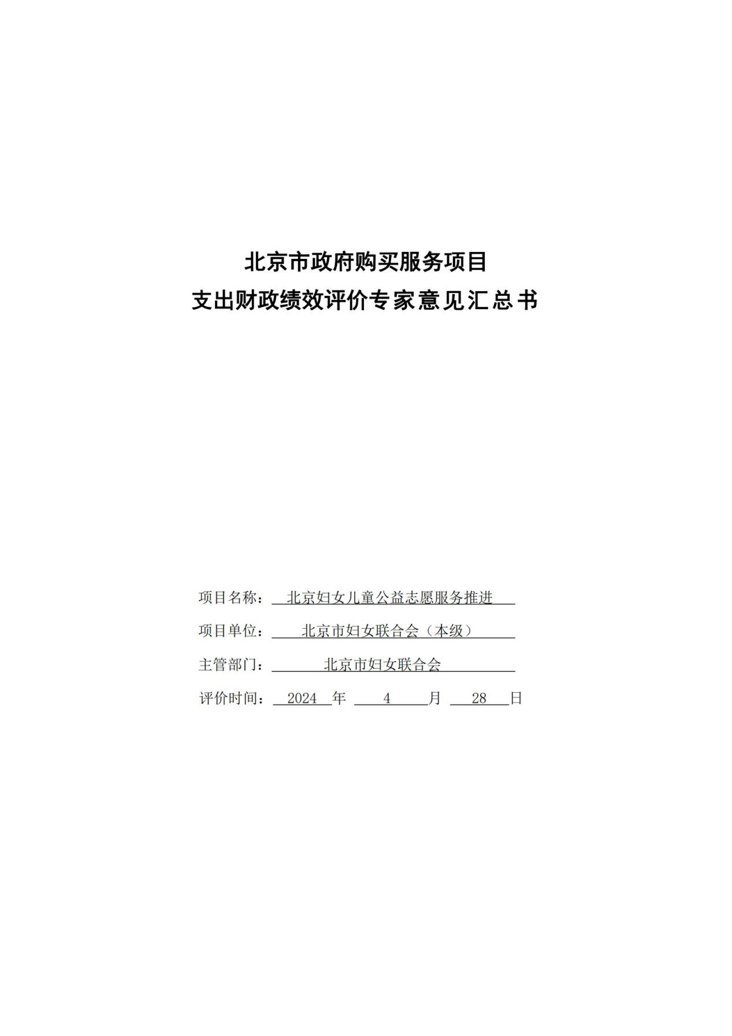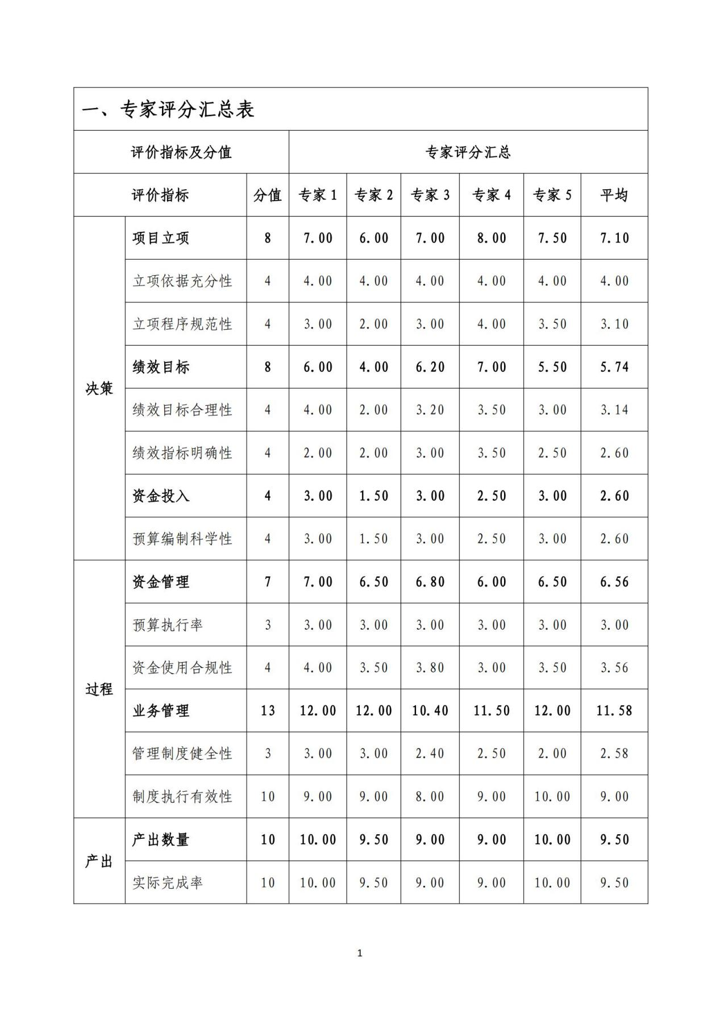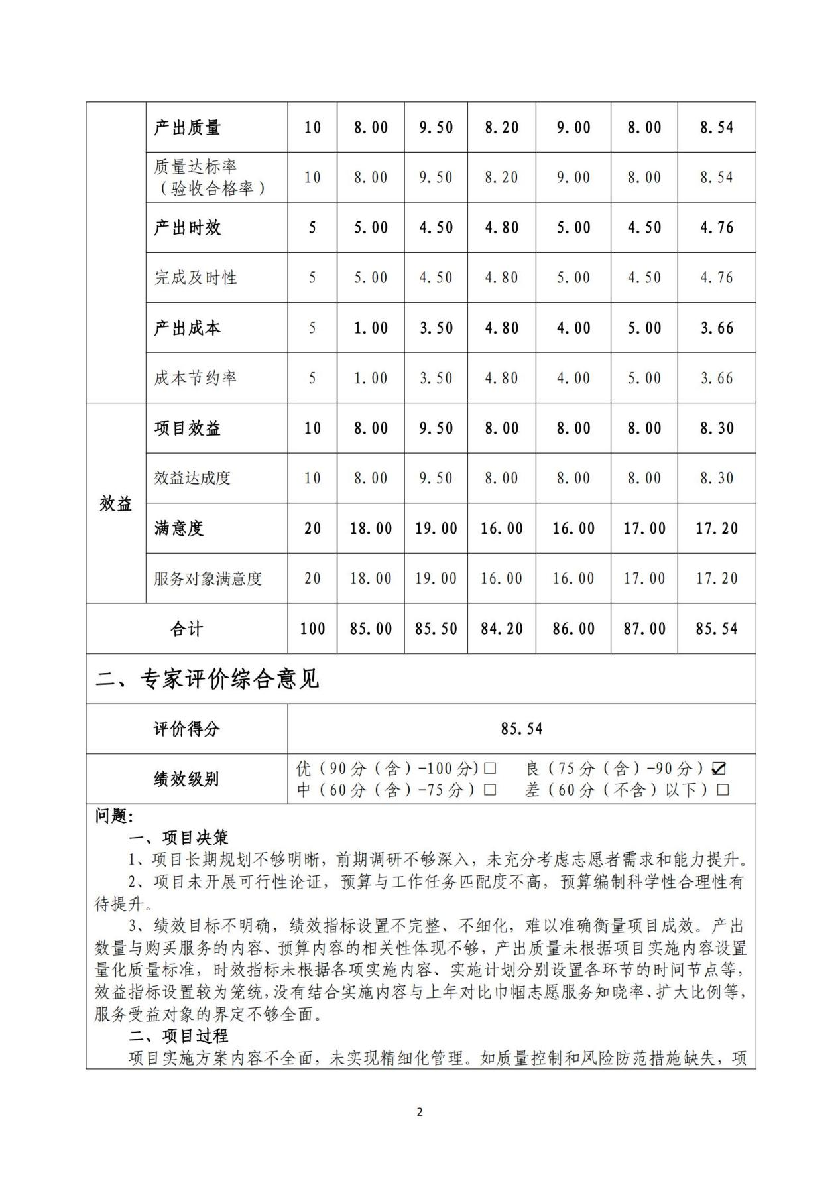

附件4

项目支出指标体系及评分情况表

|  |  |  |  |  |  |
| --- | --- | --- | --- | --- | --- |
| **一级指标** | **二级指标** | **三级指标** | **分值** | **得分** | **扣分原因** |
| 决策 （20分） | 项目立项 | 立项依据充分性 | 4 | 4.00 |  |
| 立项程序规范性 | 4 | 3.10 | 需求调研和前期分析不足 |
| 绩效目标 | 绩效目标合理性 | 4 | 3.14 | 绩效目标设置不够明确 |
| 绩效指标明确性 | 4 | 2.60 | 绩效指标设置不够完整、细化和量化程度不够 |
| 资金投入 | 预算编制科学性 | 4 | 2.60 | 预算申报内容和资金量与项目实施内容、工作任务缺乏匹配度，测算依据不明确 |
| 过程 （20分） | 资金管理 | 预算执行率 | 3 | 3.00 |  |
| 资金使用合规性 | 4 | 3.56 |  |
| 业务管理 | 管理制度健全性 | 3 | 2.58 | 实施方案不够完善 |
| 制度执行有效性 | 10 | 9.00 | 支撑材料不够充分 |
| 产出 （30分） | 产出数量 | 实际完成率 | 10 | 9.50 | 指标设置不够全面 |
| 产出质量 | 质量达标率 （验收合格率） | 10 | 8.54 | 支撑材料不完善 |
| 产出时效 | 完成及时性 | 5 | 4.76 | 设置不够细化，与实施计划的对应性不强 |
| 产出成本 | 成本节约率 | 5 | 3.66 | 成本控制措施不够明显有效 |
| 效益 （30分） | 项目效益 | 效益达成度 | 10 | 8.30 | 支撑材料不够充分 |
| 满意度 | 服务对象满意度 | 20 | 17.20 | 服务对象满意度不够具体全面，科学论证不足 |
| 合计 | |  | **100** | **85.54** |  |